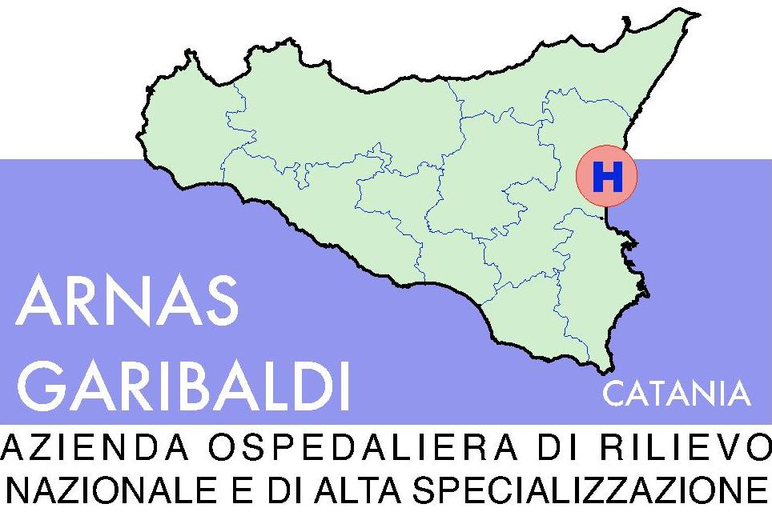

Verbale n. 3 seduta del 17.01.2024

Procedura di gara aperta sulla piattaforma telematica del mercato elettronico della Pubblica Amministrazione (M.E.P.A.), ai sensi dell’art. 50, comma 1 lettera e) del d.lgs. 36/2023, per l’affidamento della durata di mesi 6 della fornitura di medicazioni generali occorrenti alle UU.OO. dell’ARNAS Garibaldi di Catania. CIG VARI.

L’anno 2024 il giorno 17 del mese di gennaio alle ore 09:00 presso i locali del Settore Provveditorato dell’ARNAS Garibaldi di Catania siti in Piazza S. Maria di Gesù n. 5, si riunisce in seduta pubblica il RUP con l’ausilio del seggio di gara, giusta nomina prot. n. 225/DG del 18.12.2023, per l’apertura e la verifica della documentazione di gara, giusto avviso pubblicato in data 15.12.2023 sul profilo committente e sulla piattaforma telematica del Mercato Elettronico della Pubblica Amministrazione.

È presente il seggio di gara, composto da:
- Dott.ssa Carmela, in qualità di RUP
- Dott. Ottaviano Calaciura, in qualità di componente
- Sig. Dario Granato, in qualità di componente

Constatata la regolare composizione del seggio di gara, si procede al proseguo delle operazioni di gara;
Richiamati integralmente i verbali n. 1 di giorno 20.12.2023 e n. 2 di giorno 11.01.2024;

TUTTO CIO’ PREMESSO
Alle ore 9:00 il seggio di gara procede a concludere le operazioni relative alla valutazione delle offerte economiche e all’esclusione della ditta FARMAC ZABBAN e della ditta CODISAN che hanno presentato un ribasso pari o superiore alla soglia di anomalia pari al 25,8850% per il lotto 11, giusta verbale n. 2 del 11.01.2024.
Il Seggio di Gara prende, dunque, atto della graduatoria di merito per come di seguito riportata:
Lotto | Posizione | Operatore Economico | Importo complessivo di aggiudicazione
1 | 1 | Ditta BENEFIS | Euro 684,00
1 | 2 | Ditta FARMAC-ZABBAN | Euro 876,80
2 | 1 | Ditta MEGAPHARMA | Euro 2.590,50
2 | 2 | Ditta FARMAC-ZABBAN | Euro 3.400,00
3 | 1 | Ditta ESSITY ITALY | Euro 3.675,00
3 | 2 | Ditta FARMAC- ZABBAN | Euro 5.071,50
4 | 1 | Ditta SA.VE.PA | Euro 4.035,00
4 | 2 | Ditta DEALFA | Euro 4.503,30
4 | 3 | Ditta FARMAC-ZABBAN | Euro 7.470,00
5 | 1 | Ditta SA.VE.PA | Euro 600,00
5 | 2 | Ditta FARMAC-ZABBAN | Euro 737,50
5 | 3 | Ditta BENEFIS | Euro 800,00
5 | 4 | Ditta CO.DI.SAN: | Euro 827,50
5 | 5 | Ditta DEALFA | Euro 945,00
5 | 6 | Ditta PUGLIA MEDICALE | Euro 950,00
6 | 1 | Ditta FARMAC-ZABBAN | Euro 31,00
7 | 1 | Ditta FARMAC-ZABBAN | Euro 56,44
8 | 1 | Ditta DEALFA | Euro 3.741,85
8 | 2 | Ditta FARMAC-ZABBAN | Euro 4.086,25
9 | 1 | Ditta FARMAC-ZABBAN | Euro 1.760,00
10 | 1 | Ditta DEALFA | Euro 4.680,00
10 | 2 | Ditta FARMAC-ZABBAN | Euro 5.040,00
10 | 3 | Ditta BENEFIS | Euro 5.120,00
10 | 4 | Ditta CO.DI.SAN: | Euro 5.240,00
10 | 5 | Ditta SA.VE.PA | Euro 6.800,00
11 | 1 | Ditta SA.VE.PA | Euro 18.760,00
11 | 2 | Ditta DEALFA | Euro 21.240,00
11 | 3 | Ditta BENEFIS | Euro 23.200,00
12 | 1 | Ditta FARMAC-ZABBAN | Euro 74.722,50
12 | 2 | Ditta CO.DI.SAN | Euro 74.914,87
12 | 3 | Ditta DEALFA | Euro 77.670,90
12 | 4 | Ditta SA.VE.PA | Euro 79.750,00
12 | 5 | Ditta BENEFIS | Euro 82.620,00
13 | 1 | Ditta SA.VE.PA | Euro 2.981,50
14 | 1 | Ditta FARMAC-ZABBAN | Euro 2.960,00
14 | 2 | Ditta FILMAR | Euro 3.840,00
15 | 1 | Ditta FARMAC-ZABBAN | Euro 7.440,00
15 | 2 | Ditta FILMAR | Euro 9.957,00
16 | 1 | Ditta BENEFIS | Euro 3.150,00
16 | 2 | Ditta FARMAC-ZABBAN | Euro 3.202,50
16 | 3 | Ditta KOS BIOMEDICA | Euro 3.220,00
16 | 4 | Ditta FILMAR | Euro 3.237,50
19 | 1 | Ditta FARMAC-ZABBAN | Euro 327,45
20 | 1 | Ditta BENEFIS | Euro 11.032,50
20 | 2 | Ditta FARMAC-ZABBAN | Euro 11.258,50
20 | 3 | Ditta DEALFA | Euro 12.484,50
21 | 1 | Ditta BENEFIS | Euro 1.530,00
21 | 2 | Ditta FARMAC-ZABBAN | Euro 1.636,25
21 | 3 | Ditta DEALFA | Euro 2.528,75

Il Seggio si gara procede a concludere a sistema la valutazione delle offerte economiche e ad effettuare la proposta di aggiudicazione per come di seguito:
Lotto | Posizione | Operatore Economico | Importo complessivo di aggiudicazione
1 | 1 | Ditta BENEFIS | Euro 684,00
2 | 1 | Ditta MEGAPHARMA | Euro 2.590,50
3 | 1 | Ditta ESSITY ITALY | Euro 3.675,00
4 | 1 | Ditta SA.VE.PA | Euro 4.035,00
5 | 1 | Ditta SA.VE.PA | Euro 600,00
6 | 1 | Ditta FARMAC-ZABBAN | Euro 31,00
7 | 1 | Ditta FARMAC-ZABBAN | Euro 56,44
8 | 1 | Ditta DEALFA | Euro 3.741,85
9 | 1 | Ditta FARMAC-ZABBAN | Euro 1.760,00
10 | 1 | Ditta DEALFA | Euro 4.680,00
11 | 1 | Ditta SA.VE.PA | Euro 18.760,00
12 | 1 | Ditta FARMAC-ZABBAN | Euro 74.722,50
13 | 1 | Ditta SA.VE.PA | Euro 2.981,50
14 | 1 | Ditta FARMAC-ZABBAN | Euro 2.960,00
15 | 1 | Ditta FARMAC-ZABBAN | Euro 7.440,00
16 | 1 | Ditta BENEFIS | Euro 3.150,00
19 | 1 | Ditta FARMAC-ZABBAN | Euro 327,45
20 | 1 | Ditta BENEFIS | Euro 11.032,50
21 | 1 | Ditta BENEFIS | Euro 1.530,00

Preso atto che risultano deserti, per assenza di offerte i lotti n. 17 e n. 18.

Del ché alle ore 10:15 viene chiuso il seguente verbale composto di n. 3 pagine che letto e confermato viene sottoscritto come segue:

Catania lì 17.01.2024

Dott.ssa Carmela Angiolillo – R.U.P. ________________________________________
Ottaviano Calaciura – Componente___________________________________
Sig. Dario Granato – Componente___________________________________

Ditta SATCOM :PEC: sat-com@pec.it
DITTA SAVEPA: PEC info@pec.savepa.it
MEGAPHARMA: PEC megapharma@pcert.it
CODISAN: PEC gare@pec.codisan.com
FARMAC ZABBAN PEC: ufficio.gare@cert.farmaczabban.it

